**Dualzahlen subtrahieren: Subtraktionsregeln bei Dualzahlen**

Das Dualsystem ist ein Zahlensystem, mit dem wie bei [Dezimalzahlen](https://www.sps-lehrgang.de/dezimalsystem/) subtrahiert werden kann. Anders als beim Dezimalsystem beruht das Dualsystem auf der Basis von 2. Dabei kommen nur die Ziffern 0 und 1 vor.

Bei der schriftlichen Subtraktion wird im Grunde genauso vorgegangen wie beim Dezimalsystem. Das bedeutet, dass man dabei folgende Rechenregeln anwendet:

* Man beginnt wie bei der [Addition von Dualzahlen](https://www.sps-lehrgang.de/dualzahlen-addieren/) mit den Ziffern mit dem kleinsten Wert.
* Die Ziffern mit dem kleinsten Wert befinden sich von rechts gesehen an der 1. Stelle.
* Ist die Subtraktion der 1. Ziffern durchgeführt, subtrahiert man stellenweise die nächsten Ziffern nach links.
* Bei der Subtraktion wird die Differenz zwischen dem Subtrahenden und Minuenden ermittelt. Wenn der Minuend kleiner (0) als der Subtrahend (1) ist, wird ein Übertrag an der nächsten Stelle gebildet.

Bei der Subtraktion von Dualzahlen gibt es folgende Subtraktionsregeln, die es zu beachten gilt:

* 0 - 0 = 0
* 0 - 1 = 1, mit Übertrag 1 an die nächste Stelle nach links
* 1 - 0 = 1
* 1 - 1 = 0

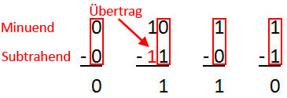**Subtraktion von Dualzahlen**

**Borrow-Bit: Subtraktion durch Borgen**

Bei den Subtraktionsregeln gilt, dass bei 0 - 1 eine 1 notiert wird und 1 als Übertrag entsteht. Diesen Vorgang nennt man "Borgen", weil man dabei ein Bit aus der nächsten Stelle "borgt". Das übertragene Bit wird umgangssprachlich auch "Borrow-Bit" genannt, was aus dem Englischen kommt und in etwa "geborgtes Bit" bedeutet.

**Subtraktion mehrerer Ziffernfolgen**

Dualzahlen bestehen in der Regel nicht nur aus einer Ziffer. Meistens sind Dualzahlen als Ziffernfolgen anzutreffen. Diese können genauso mit den Subtraktionsregeln subtrahiert werden.

* **Beispiel 1110 - 111 = 111:** Man beginnt mit der Subtraktion an der 1. Stelle (ganz rechts). 0 - 1 ist 1 mit 1 als Übertrag.
* Durch den Übertrag sind an der 2. Stelle 1 - 1 - 1 zu berechnen. 1 - 1 ergibt 0. Dadurch bleibt 0 - 1 übrig. Das ergibt wieder 1 mit 1 als Übertrag.
* An der 3. Stelle sind wieder 1 - 1 - 1 zu berechnen. 1 - 1 ergibt wieder 0 und 0 - 1 ergibt wieder eine 1 mit 1 als Übertrag.
* An der 4. Stelle rechnet man zum Schluss 1 - 1 (entstand durch den Übertrag) und das ergibt 0.
* Das Ergebnis der Subtraktion: 1110 - 111 = 0111. Die führende 0 kann weggelassen werden und so entsteht als Ergebnis 111.

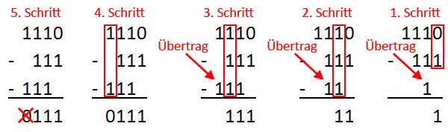**Subtraktion mehrerer Ziffernfolgen im Dualsystem**

Man kann als Gegenprobe die [Dualzahlen in Dezimalzahlen umrechnen](https://www.sps-lehrgang.de/dualzahlen-umrechnen/) und das Ergebnis überprüfen.

* 1110 ist in Dezimal: 14
* 111 ist in Dezimal: 7
* 14 - 7 = 7
* 111 ist in Dezimal: 7

Das Ergebnis der Dualzahlsubtraktion ist richtig.

[**Mehr Übungen mit Zahlensystemen**](https://www.sps-lehrgang.de/uebungen-zahlensysteme/)

**Darstellung negativer Zahlen mit Most-Significant-Bit (MSB)**

Bei der Subtraktion von dualen Zahlen hat man kein Problem, solange der Minuend größer ist als der Subtrahend. Anders ausgedrückt, die abzuziehende Zahl kleiner ist als die Grundzahl, von der subtrahiert werden soll.

Ist der Subtrahend jedoch größer als der Minuend, dann ist das Ergebnis eine negative Zahl. Man kennt das aus dem Dezimalsystem, dass 5 - 8 = -3 ergibt. Es muss also einen Weg geben, negative Zahlen im Dualsystem darzustellen. Eine Möglichkeit ist, die negative Zahl mit dem Most-Significant-Bit darzustellen. Dabei wird das Bit dem höchsten Stellenwert als Vorzeichenbit benutzt.

Wird z.B. für eine Ganzzahl ein Speicherbereich von 1 Byte (8 Bits) reserviert, dann ist das Bit mit dem niedrigsten Stellenwert Bit 0 und Bit 7 das Bit mit dem höchsten Stellenwert. Demzufolge würde Bit 7 als Vorzeichenbit benutzt werden. Bei eine Ganzzahl, für die ein Speicherbereich von 2 Bytes reserviert werden, wäre Bit 15 das Vorzeichenbit. Die Vorzeichenbits werden wie folgt dargestellt:

* Positive Zahl: 0
* Negative Zahl: 1

Eine Bitmuster 10000001 würde mit MSB demnach die negative dezimale Zahl -1 darstellen. Ob ein Ergebnis negativ ist, erkennt man bei der Berechnung der letzten Ziffern (ganz links). Bleibt ein Übertrag (Borrow-Bit) übrig, ist das Ergebnis negativ und die 1 wird als MSB notiert. Die Zwischenräume zwischen dem Ergebnis und MSB werden mit 0 gefüllt.

* **Beispiel 011 - 111 = 10000100:** Man beginnt wieder mit den Ziffern ganz rechts. 1 - 1 = 0.
* An der nächsten Stelle wird wieder 1 - 1 gerechnet. Das Ergebnis ist wieder 0.
* An der dritten Stelle wird 0 - 1 gerechnet. Das Ergebnis ist 1 und 1 bleibt als Übertrag übrig.
* Man notiert die 1 als MSB und füllt die Zwischenbits mit 0.
* Das Ergebnis ist 10000100.

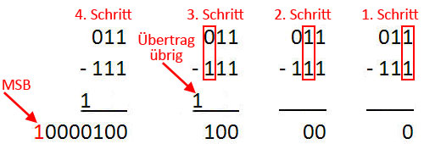**Darstellung negativer Zahlen mit MSB**

Diese Art der Darstellung negativer Zahlen nennt man Vorzeichen und Absolutbetrag. Dabei zeigt das MSB das Vorzeichen an, die restlichen Ziffern zeigen die Zahl als Absolutbetrag an. Die Zahlendarstellung mit Vorzeichen und Absolutbetrag kann man zwar in rechnergestützten Systemen einsetzen. Es gibt hierbei aber einen großen Nachteil. Denn, für Addition und Subtraktion braucht man 2 voneinander getrennte Recheneinheiten. Es gibt daher noch die Möglichkeit, aus einer Dualzahl ein [Einerkomplement oder Zweierkomplement](https://www.sps-lehrgang.de/komplementbildung-einerkomplement-zweierkomplement/) zu bilden, um negative Dualzahlen darzustellen. Auch bei der Komplementbildung spielt das MSB eine Rolle. Das Zweierkomplement wird dabei vom Einerkomplement abgeleitet. Der Vorteil bei der Bildung des Zweierkomplements ist, dass man Dualzahlen mittels Addition subtrahieren kann.

**Negative Darstellung von Dualzahlen: Einerkomplement und Zweierkomplement bilden**

Wenn man sich eine Dualzahl mit einer Bitlänge von 8 Bits anschaut, dann ist der darstellbare Bereich 00000000 - 11111111, womit man die Dezimalwerte 0 - 255 darstellen würde. Was macht man aber, wenn man negative Werte darstellen möchte? Eine Lösung ist, ein Bit für die Darstellung des Vorzeichens zu benutzen, das Vorzeichenbit genannt wird.

Das Vorzeichenbit sollte natürlich nicht irgendwo inmitten der Ziffernfolge stehen, sondern entweder ganz links oder ganz rechts, so dass man es schnell identifizieren kann.

**Least Significant Bit**

Wenn man die erste Bitstelle von rechts als Vorzeichenbit nimmt, nennt man das Least Significant Bit, da diese Bitstelle die geringste Wertigkeit hat. Deutlich wird das anhand der Tabelle. Bei der Benutzung der ersten Bitstelle als Vorzeichenbit hat man allerdings das Problem, dass die Darstellung der Ziffern nicht den Wertigkeiten entspricht. Beispiel: Man beginnt mit der kleinsten Ziffer, der 1. Die Ziffer 1 links neben dem Vorzeichenbit sollte die Zahl 1 darstellen. Die zweite Bitstelle hat jedoch die Wertigkeit der Dezimalzahl 2. Es wären unnötige Rechenoperationen nötig, um mit den korrekten Zahlen zu arbeiten.

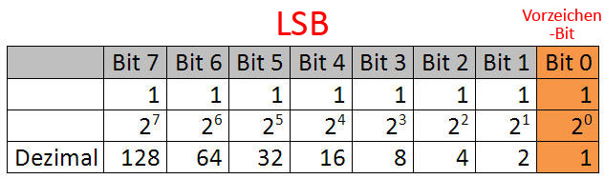

**Most Significant Bit**

Das erste Bit von rechts eignet sich nicht besonders als Vorzeichenbit. Daher nimmt man das erste Bit von links als Vorzeichenbit. Da diese Bitstelle die höchste Wertigkeit hat, nennt man das Most Significant Bit. Die Ziffern rechts vom MSB würden für die Darstellung der Zahlenwerte genutzt werden. Hierbei wird das MSB wie folgt eingesetzt:

* Positive Zahlen: MSB = 0
* Negative Zahlen: MSB = 1

Eine Bitfolge 10000001 würde die negative Dezimalzahl -1 darstellen, da MSB = 1 ist. Diese Art der Zahlendarstellung nennt man Vorzeichen und Absolutbetrag, da das MSB das Vorzeichen darstellt und die übrigen Zahlenwerte den Absolutbetrag. Hierbei stößt man allerdings wieder auf ein Problem. Für Addition und Subtraktion benötigt man voneinander getrennte Recheneinheiten. Daher hat sich die Komplementbildung mit Einerkomplement und Zweierkomplement etabliert.

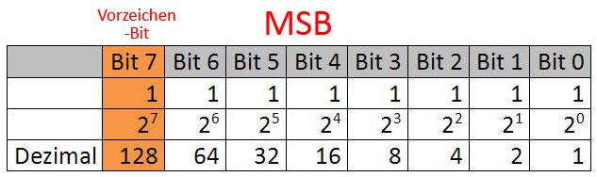

**Einerkomplement bilden**

Das Einerkomplement wird gebildet, wenn man alle Ziffern negiert. Aus der Ziffer 0 wird 1, aus der 1 wird 0. Die Darstellung der Dezimalzahl -8 im Einerkomplement wäre 1111 0111. Allerdings hat man auch hier wieder ein Problem. Denn, betrachtet man die Speicherlänge von 8 Bits, dann kann man damit "normalerweise" 256 verschiedene Zahlenwerte (0 - 255) darstellen. Betrachtet man aber die darstellbaren Zahlenwerte im Einerkomplement, dann befinden sich die Zahlenwerte im Bereich -127 (10000000) bis +127 (01111111). Wenn man 2 x 127 multipliziert, ergibt das 254, plus die 0, ergibt 255 verschiedene Zahlenwerte. Wo ist der 256. Zahlenwert geblieben? Eine Zahl muss doppelt vorkommen. Und das ist die 0. Im Einerkomplement kann man für die 0 die Dualzahlen 00000000 oder 11111111 benutzen. Es gäbe eine positive und eine negative 0. Daher wird vom Einerkomplement das Zweierkomplement abgeleitet, um eine Eindeutigkeit zu gewährleisten.

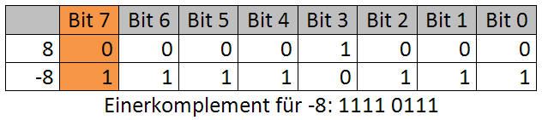

**Zweierkomplement bilden**

Das Zweierkomplement wird wie folgt gebildet:

* Bilden des Einerkomplements durch negieren aller Ziffern.
* Addition von 1 zum Einerkomplement.

Die negative Zahl -8 hätte im Zweierkomplement folgendes Bitmuster: 11111000. Dadurch erhöht sich auch der darstellbare Zahlenbereich um 1, da die Null nicht mehr doppelt vorkommt. So kann z.B. bei einem Speicherbereich mit 8 Bits die Zahlenwerte -128 bis +127 darstellen.

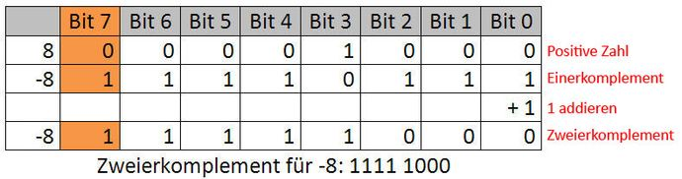

**Dualzahlen durch Addition des Zweierkomplements subtrahieren**

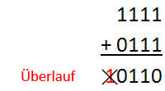

Nachdem man ein Zweierkomplement gebildet hat, kann man eine Dualzahl mit dem Zweierkomplement addieren und auf diesem Wege subtrahieren. Diesen Vorgang nennt man Subtrahieren durch Addition des Zweierkomplements.

Beispiel: Die Dualzahl 1001 (910) soll von der Dualzahl 1111 (1510) subtrahiert werden. Das Ergebnis ist auf jeden Fall positiv, da der Minuend größer ist als der Subtrahend.

* 1. Schritt: Einerkomplement bilden: 0110
* 2. Schritt: Mit 1 Addieren: 0111
* Zweierkomplement ist: 0111

Jetzt kann man 1111 + 0111 rechnen, um 15 - 9 auszurechnen. Dabei kann ein Überlauf entstehen, der gestrichen wird. Verbleiben führende Nullen, können diese ebenfalls gestrichen werden.

Das Ergebnis der Berechnung ist 110. Diese Zahl entspricht Dezimal 6. 15 - 9 ist 6. Das Ergebnis stimmt.

**Beispiel mit negativem Ergebnis**

Bei diesem Beispiel soll diesmal so subtrahiert werden, dass ein negatives Ergebnis entsteht. Die Zahl 1111 (1510) soll von 1001 (910) subtrahiert werden.

* 1. Schritt: Einerkomplement bilden: 0000
* 2. Schritt: Mit 1 Addieren: 0001
* Zweierkomplement ist: 0001

Jetzt kann man die 1001 + 0001 rechnen. Das Ergebnis 1010. Das Ergebnis muss wieder rekomplementiert werden, um den Absolutwert der negativen Zahl zu erhalten.

* Einerkomplement bilden: 0101
* Mit 1 addieren: 0110
* Das Ergebnis der negativen Zahl ist -6.

Ist das Ergebnis eine positive Zahl, wird das Ergebnis nicht rekomplementiert, da die Zahl bereits positiv und somit der Absolutbetrag ist. Ist das Ergebnis negativ, muss man eine Rekomplementierung vornehmen, um den Absolutbetrag zu ermitteln.